|  |  |  |
| --- | --- | --- |
| A- Aşağıdaki cümleleri solda, kutucukta verilen kelimelerle tamamlayınız. (20 Puan) | | |
| Boşlukları dolduralım. | **teklif,**  **icmâ,**  **adalet,**  **edille-i şer’iyye, mükellef, kıyas** | **1.** İslam hukukunun temel kaynaklarına … … … … …**edille-i şer’iyye** … … … … . denir. |
| 2. Dini emirlere … … … … **teklif** … … … . , bu emirlerden sorumlu olan kişilere … … … … **mükellef** … … … denir. |
| 3. … … … **adalet** … … . . mülkün temelidir. |
| **4.** … . . … … **icmâ** … … … . . , ümmetin fikir birliği ettiği görüşleri ifade eden bir kavramdır*.* |
| 5. Kur’an ve sünnetteki bir hükümden akıl yürütme yoluyla yeni bir hükme ulaşma yöntemine … … … **kıyas** … … … denir. |

|  |  |  |  |
| --- | --- | --- | --- |
| **Adı:** |  | **…………………. Lisesi** |  |
| **Soyadı:** |  | **………………. Eğitim Öğretim Yılı** | Tarih: ……/……/ 202.. |
| **Sınıfı:** |  | **TEMEL DİNİ BİLGİLER (İSLAM 2)** | Aldığı Not |
| **No:** |  | **9. Sınıf 2.Dönem 1. Yazılı / Sınav Soruları** |  |

|  |  |  |  |  |  |  |  |
| --- | --- | --- | --- | --- | --- | --- | --- |
| B- Aşağıdaki solda verilen sözcük gruplarıyla sağ taraftakileri eşleştiriniz. (10 Puan) | | | | | | | |
| Eşleştirelim. | | **1** | …………………… yaptırım gücü olan ve toplumu düzenlemek amacıyla konulan kurallara denir. | | | **3** | **fakih** |
| **2** | ……………………..; ibadetler başta olmak üzere, bir insanın diğer insanlarla kurmuş olduğu her türlü sosyal, iktisadi, kültürel ve siyasi ilişkiyi düzenleyen ilimdir. | | | **4** | **helal** |
| **3** | Fıkıh ilmiyle uğraşan kişi olan ………………. Denir. | | | **1** | **Hukuk** |
| **4** | Dinimizce yapılması serbest bırakılmış hususlara ……………. Denir. | | | **2** | **Fıkıh** |
| **5** | Hz. Peygamberin söz, davranış ve onaylarına denir. | | | **5** | **Sünnet** |
| C- Aşağıdaki cümlelerden doğru olanların başına (D), yanlış olanların başına (Y) yazınız. (10 Puan) | | | | | | | |
| Yanlış mı?  (Y)  Doğru mu?  (D) | | | | D | 1. **Teklif,** Allah’ın (c.c.) kulunu bir işi yapma veya yapmama hususunda yükümlü tutması anlamınagelir. | | |
| D | 2. ***“Eşyada aslolan mübah olmasıdır.”*** | | |
| D | 3. Dinimizce yapılması yasaklanmış olanlara haram denir. | | |
| Y | 4. Dinimizde cana ve canlıya zarar vermek helaldir. | | |
| D | 5. İslam hukukunun ilk temel kaynağı, **Kur’an-ı Kerim**’dir. | | |
| D- Hukuk nedir? Kısaca açıklayınız. (10 Puan) | | | | | | | |
|  | **Hukuk**, hak kelimesinin çoğuludur. Hak, yasanın bireye tanıdığı şey veya kazanım anlamına  gelir. Hukuk ise, yaptırım gücü olan ve toplumu düzenlemek amacıyla konulan kurallara denir. | | | | | | |
| D- İslam hukukunun kaynakları nelerdir? (10 Puan) | | | | | | | |
|  | **Kur’an-ı Kerim**, **sünnet**, **icma** ve **kıyas**tır. | | | | | | |

|  |  |
| --- | --- |
| E- 2. Aşağıda tanımlanan kavram nedir? Yazınız. (10 Puan) | |
| Nedir bu? | ………………. kavramı, hakka ve hukuka uygunluk, herkese kendine uygun düşeni, kendi hakkı  olanı verme gibi anlamları içerir. Ancak adalet kişisel anlayışlara göre değil, hukukun öngördüğü  esaslara göre sağlanır. |
| **Adalet** |

|  |
| --- |
| F- Aşağıdaki çoktan seçmeli soruları tabloya cevaplandırınız. (30 Puan) |

**1. Aşağıdakilerden hangisi İslam hukuku ile doğrudan ilgili değildir?**

**A)** İbadet **B)** İnanç **C)** Mükellefiyet

**D)** Ukubat **E)** Sanat

**2.** “Ümmetim asla dalâlette birleşmez. Bundan dolayı (Müslümanlar arasında) ihtilâf gördüğünüzde

çoğunluğa uyun.” (İbn Mâce, Fiten, 8. )

**Yukarıdaki hadis aşağıdakilerden hangisiyle ilgilidir?**

**A)** Kıyas **B)** İcmâ **C)** Nass

**D)** Kur’an **E)** Sünnet

**3. Aşağıdakilerden hangisi edille-i şer’iyyeden biri değildir?**

**A)** Kur’an **B)** İcmâ **C)** Sünnet

**D)** Mecelle **E)** Kıyas

**4. Aşağıdaki durumlardan hangisi “Bir işte zorluk ortaya çıkarsa kolaylaştırılma cihetine**

**gidilir.” kaidesine örnek olamaz?**

**A)** Yara üzerini mesh etme

**B)** Hastalıkta orucu kazaya bırakma

**C)** Maddi durum yetersizliğinde kurban kesememe

**D)** Zorluk durumlarında namazı terk etme

**E)** Suyun bulunmadığı yerde teyemmüm yapma

**5. Aşağıdakilerden hangisi İslam hukukunun temel ilkelerinden biri değildir?**

**A)** Tekliflerde Kolaylık

**B)** Adaletin Gözetilmesi

**C)** Mülkiyet Ortaklığı

**D)** Helallerde Genişlik

**E)** Cezalarda Bireysellik

**4.Kur’an ve sünnetteki bir hükümden akıl yürütme yoluyla yeni bir hükme ulaşma yöntemine .................. denir.**

**A)** Teklif, **B)** İcmâ, **C)** Edille-i Şeriyye,

**D)** Mükellef **E)**Kıyas

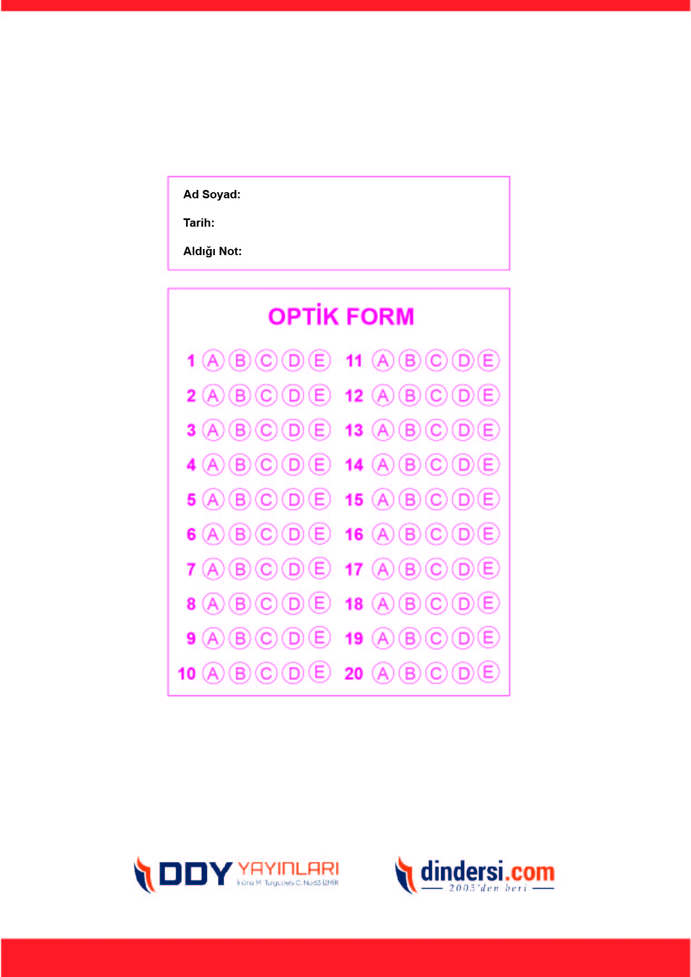

TEMEL DİNİ BİLGİLER (İSLAM2)

9. Sınıf 2.Dönem 1. Yazılı / Sınav Soruları

***DİĞER SINAVLAR İÇİN TIKLAYINIZ.***

